МУНИЦИПАЛЬНОЕ ОБРАЗОВАНИЕ

городское поселение Междуреченский
Кондинского района
Ханты-Мансийского автономного округа - Югры

глава городского поселения междуреченский

Постановление

от 20 января 2023 года |  |  | № 1
 | пгт. Междуреченский

Об определении части территории
городского поселения Междуреченский,
на которой планируется реализовать инициативный проект

В соответствии с Федеральным законом от 06 октября 2003 года № 131-ФЗ «Об общих принципах организации местного самоуправления
в Российской Федерации», решением Совета депутатов от 02 февраля 2021 года № 115 «Об утверждении порядка определения части территории городского поселения Междуреченский, на которой могут реализовываться инициативные проекты», рассмотрев заявления от инициативной группы об определении части территорий в пгт. Междуреченский, на которой планируется реализовывать инициативный проект, постановляю:
1. Определить часть территории, на которой планируется реализовывать инициативный проект по комплексному благоустройству улично-дорожной сети на пересечении дорог ул. Центральная и ул. Первый квартальный проезд в мкр. Нефтяник - 2 пгт. Междуреченский в границах муниципального образования городское поселение Междуреченский (приложение).
2. Постановление разместить на официальном сайте органов местного самоуправления Кондинского района Ханты-Мансийского автономного округа – Югры.
3. Контроль за выполнением постановления оставляю за собой.

Глава городского  поселения Междуреченский |  | А.А.Кошманов

са/Банк документов/Постановления 2023

Приложение к постановлению
главы городского поселения Междуреченский
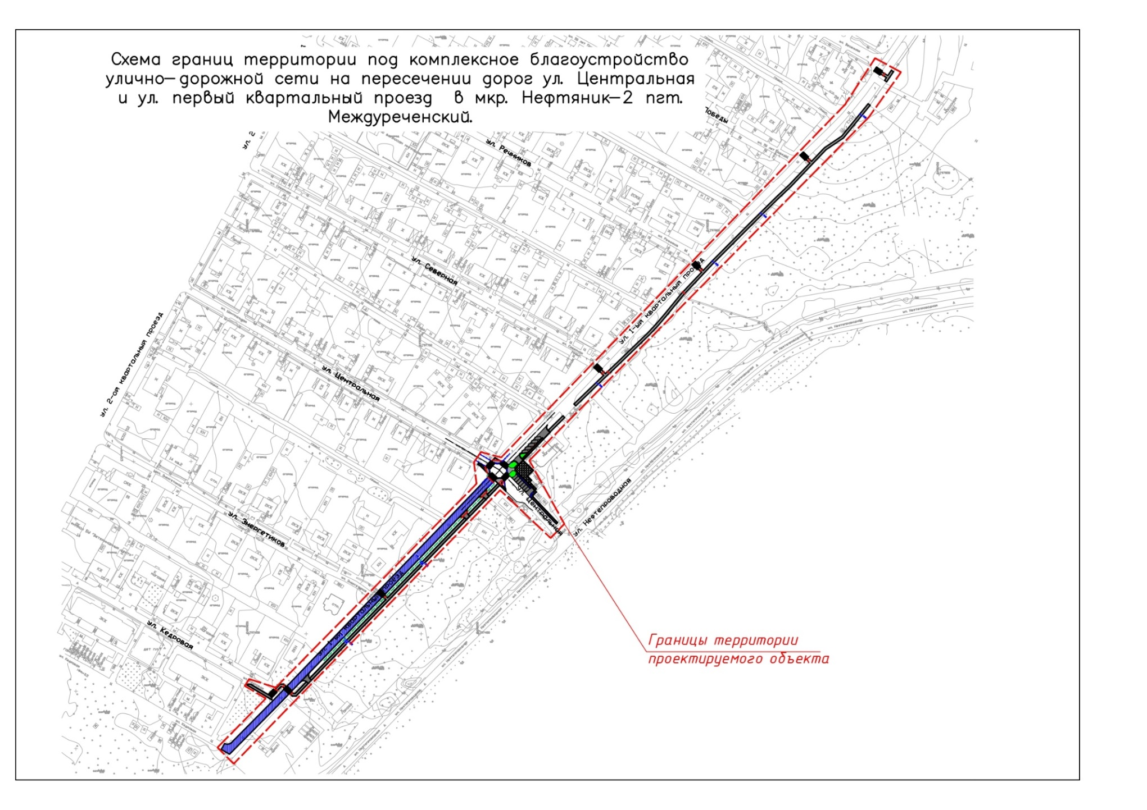
от 20.01.2023 № 1

